TÀI LIỆU TỔNG HỢP DỰ ÁN: PHẦN MỀM QUẢN LÝ FILE V4 (RUST)
1. Tổng quan giới thiệu dự án
Phần mềm là một ứng dụng Desktop hiệu năng cao, tích hợp quản lý hồ sơ thiết kế, triển khai công trường và vận hành tài sản.
- Mục tiêu: Quản lý hàng ngàn tập tin và nhiệm vụ với cơ chế tìm kiếm tức thời và xử lý AI (OCR, YOLO, Embedding).
- Trụ cột chính:
  - Hồ sơ thiết kế: Quản lý bản vẽ, tài liệu kỹ thuật, sơ đồ không gian.
  - Quản lý triển khai: Theo dõi tiến độ, vật tư (BOM), nhân lực trên công trường.
  - Quản lý vận hành: Bảo trì, vận hành và quản lý tài sản.
- Công nghệ cốt lõi:
  - Backend: Rust (Tauri v2) - Xử lý đa luồng, an toàn bộ nhớ.
  - Frontend: React 19 + TypeScript + Tailwind CSS v4.
  - Database: SQLite (WAL Mode) + FTS5 Search.
  - AI Engine: ONNX Runtime (nạp model linh hoạt).

2. Cấu trúc thư mục code và Chức năng
A. Backend (src-tauri/src)
- main.rs: Điểm khởi đầu ứng dụng.
- lib.rs: Đăng ký Tauri Commands và các Plugin (Fs, Dialog, Opener).
- CONTRACT/: Định nghĩa các Data Models dùng chung (Project, Task...).
- DESIGN/: Logic nghiệp vụ chính về bản đồ và sơ đồ:
  - design_events/: Cơ chế Event Sourcing (Undo/Redo, Sync state).
  - geometry/: Xử lý hình học (Snapping, Bounds, Types).
  - map.rs: Quản lý chế độ vẽ và tương tác bản đồ.
- IMPLEMENT/: Thành phần kỹ thuật:
  - db/: Schema, Migrations, Persistence Worker (ghi dữ liệu ngầm).
  - modules/ai/: Tích hợp AI Inference Engine.
  - modules/core/: Quản lý Config và trạng thái ứng dụng.
  - modules/ingestion/: Parser cho Excel, PDF, Docx và dịch vụ Preview.
B. Frontend (src/IMPLEMENT)
- features/: Các module tính năng UI (Project Management, Analysis, Auth, Files).
- stores/: Quản lý trạng thái toàn cục (Zustand) như useDesignSync, useAuthStore.
- hooks/: Các Custom Hooks dùng chung.
- services/: API layer giao tiếp với Tauri backend.

3. Sơ đồ Logic Dự án
Dự án sử dụng cơ chế Optimistic UI kết hợp với Background Persistence để đảm bảo tốc độ phản hồi < 1ms.
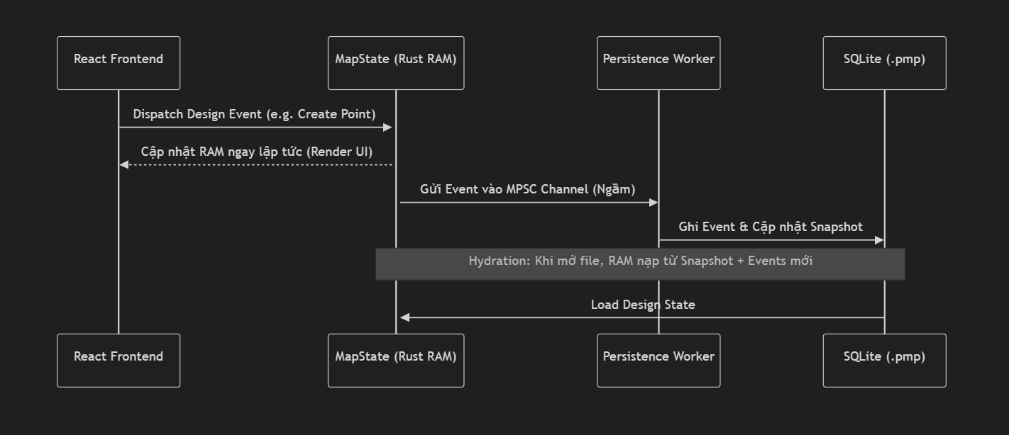
SQLite (.pmp)Persistence WorkerMapState (Rust RAM)React FrontendSQLite (.pmp)Persistence WorkerMapState (Rust RAM)React FrontendHydration: Khi mở file, RAM nạp từ Snapshot + Events mớiDispatch Design Event (e.g. Create Point)Cập nhật RAM ngay lập tức (Render UI)Gửi Event vào MPSC Channel (Ngầm)Ghi Event & Cập nhật SnapshotLoad Design State

4. Sơ đồ Database Schema
Dữ liệu được lưu trữ trong tệp .pmp (thực chất là SQLite DB) với cấu trúc Event-Sourcing.

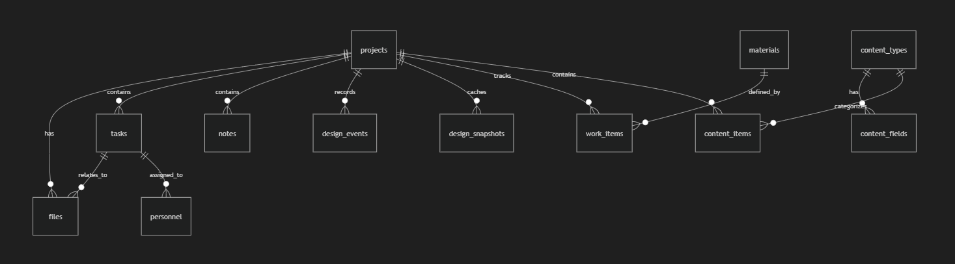Các bảng chính:
- projects: ID, Name, root_path, Status (active/archived).
- files: Path, Filename, Size, Metadata_json (Lưu kết quả OCR/AI).
- design_events: Event_id, Event_type, Payload_json (Lưu mọi thao tác vẽ đồ họa).
- design_snapshots: State_json (Lưu toàn bộ trạng thái Map hiện tại để load nhanh).
- tasks: Name, Status, Priority, Anchor_data (Liên kết vị trí trên bản đồ).

5. Phân bộ Metadata và Event Sourcing
Dự án không lưu trạng thái cuối cùng của bản đồ một cách tĩnh mà sử dụng Event Sourcing:
- Events: Mọi hành động (RegionCreated, FeatureUpdated, v.v.) được lưu thành một dòng trong design_events.
- Snapshot: Định kỳ (hoặc khi lưu), hệ thống gói toàn bộ trạng thái RAM thành JSON lưu vào design_snapshots.
- Hydration: Khi ứng dụng khởi động:
  - Bước 1: Đọc Snapshot gần nhất (nếu có).
  - Bước 2: Đọc và "re-play" các Events có timestamp sau Snapshot đó.
  - Bước 3: Rebuild Spatial Index (R-Tree) trong RAM để hỗ trợ tìm kiếm không gian.

6. Lịch sử lỗi và Cách xử lý (ERRORS.md)
- Lỗi Dialog Tauri v2: Thiếu Plugin capability trong ACL.
  - Fix: Thêm "dialog:default" vào capabilities/default.json.
- Lỗi SQLite NOT NULL root_path: Khi tạo project quên truyền root_path.
  - Fix: Tự động tính toán root_path từ thư mục cha của file dự án.
- Lỗi Strict Typing Rust vs Dynamic SQLite: SQLite lưu số thành text gây panic.
  - Fix: Sử dụng CAST(column AS TEXT) trong SQL query để đồng bộ dữ liệu.
- Lỗi Hiển thị UI trống: Sắp xếp project sai khiến record cũ bị ẩn.
  - Fix: Chỉnh lại ORDER BY id ASC để ưu tiên dữ liệu gốc.

